Лабораторная работа 16

«внутреннее строение МЛЕКОПИТАЮЩИХ»

Задание 1. Дайте определения следующим терминам:
Гетеродонтность__________________________
___________________________________________
___________________________________________
Зубная формула____________________________
_________________________________________________________________________________________________________________________________
Рубец__________________________________________________________________________________________________________________________ Сетка__________________________________________________________________________________________________________________________ Книжка________________________________________________________________________________________________________________________ Сычуг___________________________________________________________________________________________________________________________
Левая дуга аорты____________________________ ______________________________________________________________________________________
Гломерула _________________________________________________________________________________________________________________________________
Диафрагма ____________________________________________________________________________________________________________________________________________________________________________

Задание 2. Запишите систематическое положение волка серого:
___________________________________________________________________________________________________________________________________________________________________________________________________________________________________________________________________________________________________________________________________________________________________________________________________________________________________________________________________________________________________________________________________________________________________________________________________________________________________________________________________________________________________________________________________________________________
Задание 3. Изучите расположение внутренних органов крысы. Названия обозначенных структур внесите в таблицу.
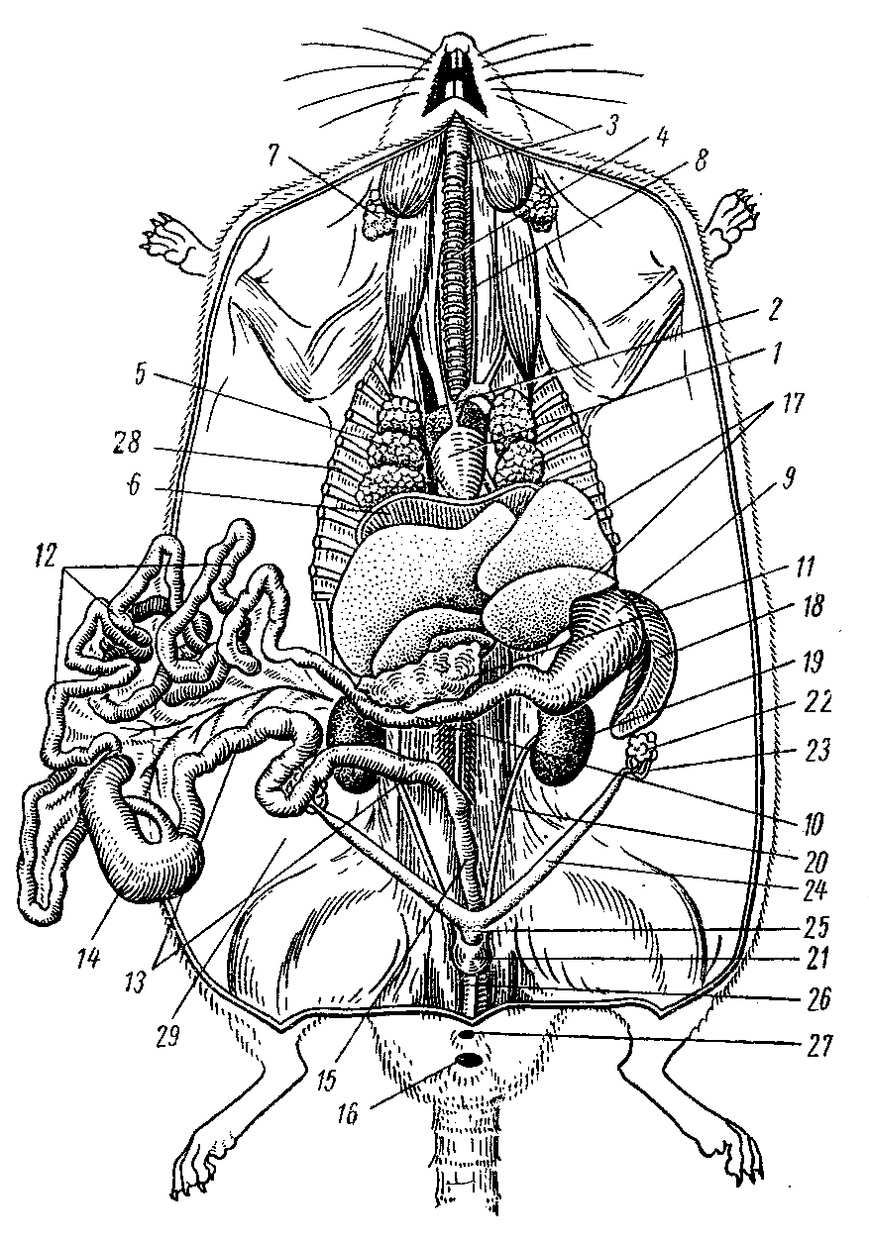

Рисунок 1 – Внутреннее строение самки крысы

1
2
3
4
5
6
7
8
9
10
11
12
13
14
15
16
17
18
19
20
21
22
23
24
25
26
27
28
29
Задание 4. Рассмотрите строение кровеносной системы млекопитающего. Доработайте рисунок, внеся обозначения структур, соответствующих табличным.
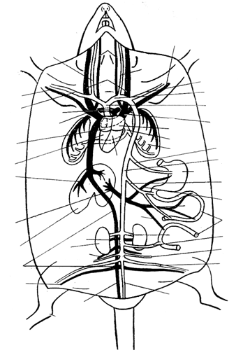
Рисунок 2 – Строение кровеносной системы млекопитающего

1 | правое предсердие
2 | левое предсердие
3 | правый желудочек
4 | левый желудочек
5 | легочная артерия
6 | легочная вена
7 | левая дуга аорты
8 | спинная аорта
9 | безымянная артерия
10 | правая подключичная артерия
11 | правая сонная артерия
12 | левая сонная артерия
13 | левая подключичная артерия
14 | внутренностная артерия
15 | передняя брыжеечная артерия
16 | почечная артерия
17 | задняя брыжеечная артерия
18 | половая артерия
19 | подвздошная артерия
20 | хвостовая артерия
21 | наружная яремная вена
22 | внутренняя яремная вена
23 | подключичная вена
24 | правая передняя полая вена
25 | левая передняя полая вена
26 | хвостовая вена
27 | подвздошная вена
28 | задняя полая вена
29 | половая вена
30 | почечная вена
31 | печеночные вены
32 | воротная вена печени
33 | селезеночно-желудочная вена
34 | передняя брыжеечная вена
35 | задняя брыжеечная вена
36 | легкое
37 | печень
38 | почка
39 | желудок
40 | кишечник

Задание 5. Рассмотрите строение мочеполовой системы самки и самца млекопитающего. Доработайте рисунок, внеся обозначения структур, соответствующих табличным.
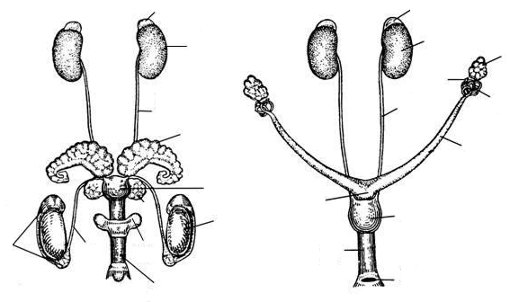
Рисунок 3 – Строение мочеполовой системы самки и самца млекопитающего
А – самец |  | Б – самка
1 | почка
2 | мочеточник
3 | мочевой пузырь
4 | надпочечник
5 | семенник
6 | придаток семенника
7 | семяпровод
8 | семенной пузырек
9 | предстательная железа
10 | куперова железа
11 | половой член
12 | яичник
13 | яйцевод
14 | воронка яйцевода
15 | рог матки
16 | матка
17 | влагалище
18 | мочеполовое отверстие

Задание 6. Ответьте письменно:

Дополните схему воздухоносных путей млекопитающего:
Ноздри → ___________________________ → ____________→ носоглотка → ____________ → трахея → ___________________ → легкие.

Напишите зубную формулу кабана с расшифровкой принятых обозначений:
______________________________________________________________________________________________________________________________________________________________________________________________________________________________________________________________________________________________________________________________________________________________________________________________________________________________________________

Назовите, какие отделы мозга у млекопитающих лучше развиты и почему.
________________________________________________________________________________________________________________________________________________________________________________________________________________________________________________________________________________________________________________________________________________________________________________________________________________________________________________________________________________________________________________________________________________________________________________________________________________________

